Schulte Nordholt-De vissen
week 47-2023

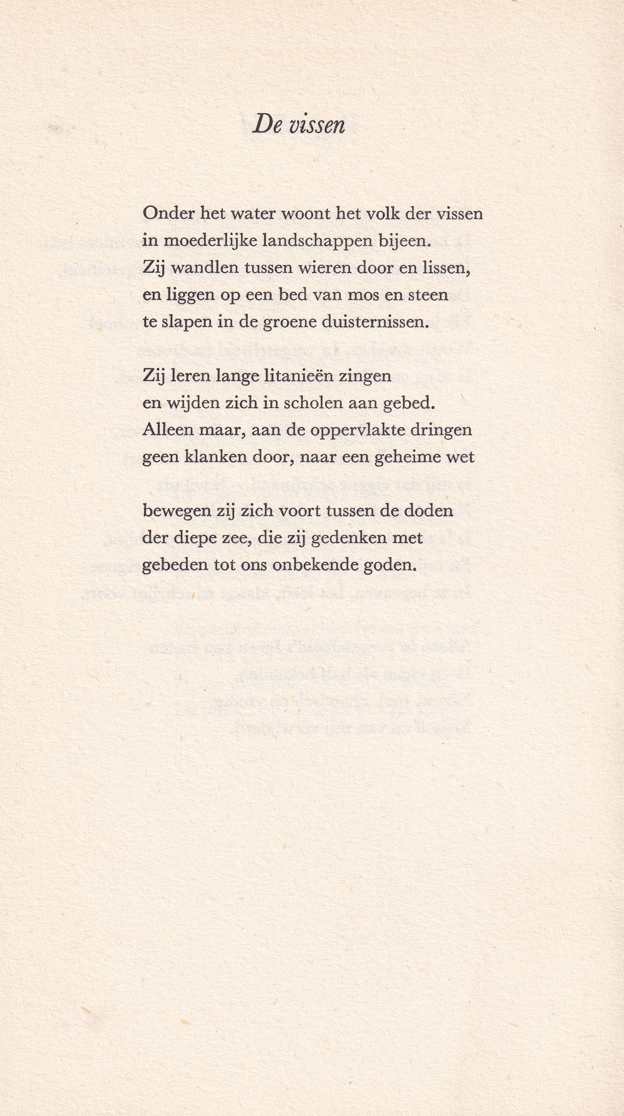

De dichter van deze week is vooral bekend geworden als historicus.
De voornaamste werken van J.W. Schulte Nordholt (1920-1995) betreffen de geschiedenis van de Verenigde Staten, o.a. over de zwarte bevolkingsgroep.
Hij komt uit een familie die (onder anderen) meerdere wetenschappers heeft voortgebracht.
Als dichter debuteerde hij clandestien in de tweede wereldoorlog. Hij sluit aan op de traditie van religieuze geïnspireerde dichters, zoals Nijhoff. In het gedicht van de week is dat terug te vinden: eenvoudige, beeldende taal met verwijzingen naar religie. Hij schreef ook liederen voor de eredienst o.a. de vertaling van “A toi la gloire”.
Het gedicht is te vinden in de bundel ”Het eenvoudige gezaaide”(1958).
Hier is de tekst uit “Schrijversalmanak voor het jaar 1954” gepubliceerd in het jaar ervoor.

“Het volk dat in duisternis wandelt” (1956) een titel ontleend aan de bijbel (Jesaja 9:1).
Een paaslied.

